我想请问一下，这个操作有什么用意？是设置什么的？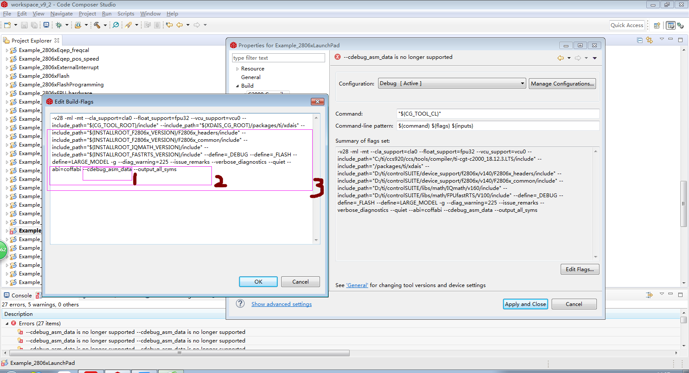
图中删除1 “ --cdebug_asm_data ”和2、3出现警告
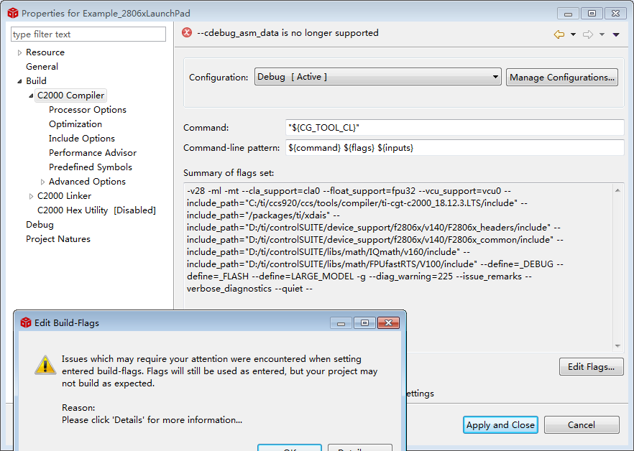
忽略这个警告，点击OK和apply and close后，再次测试test connection依然没有改善。
这是删除1 “ --cdebug_asm_data ”时重新编译出现的问题，请问怎么解决这个问题？
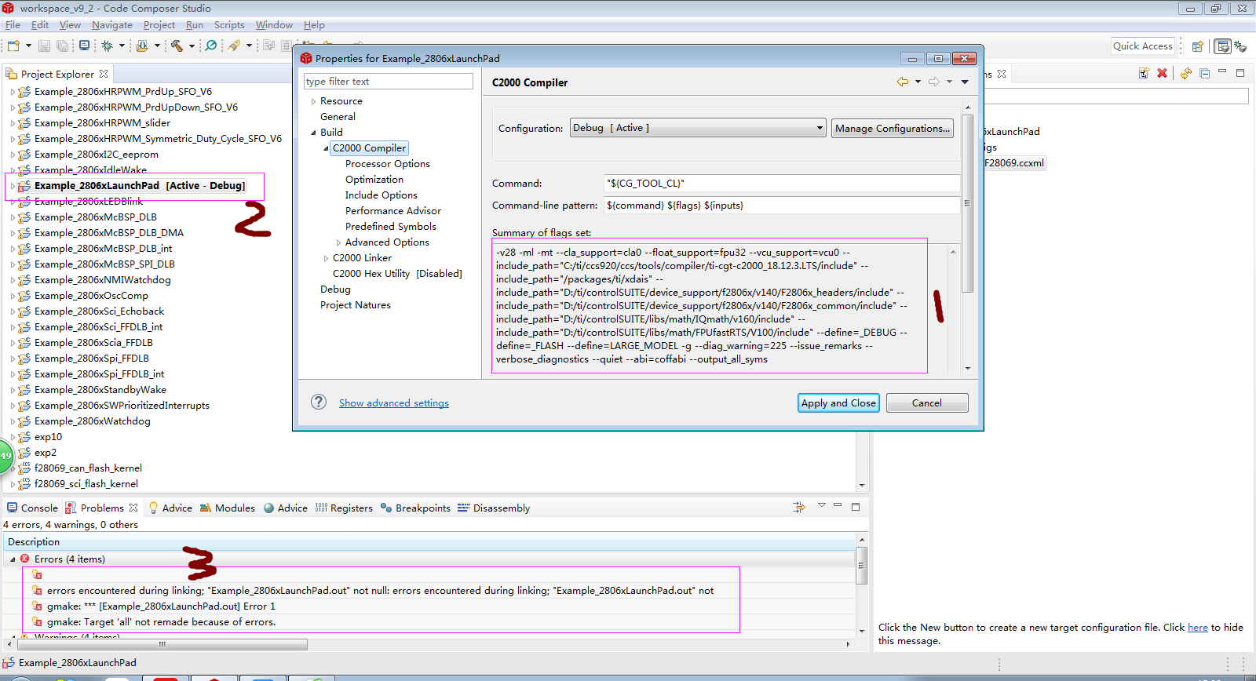
之前的uniflash也测试了，出现如下问题：
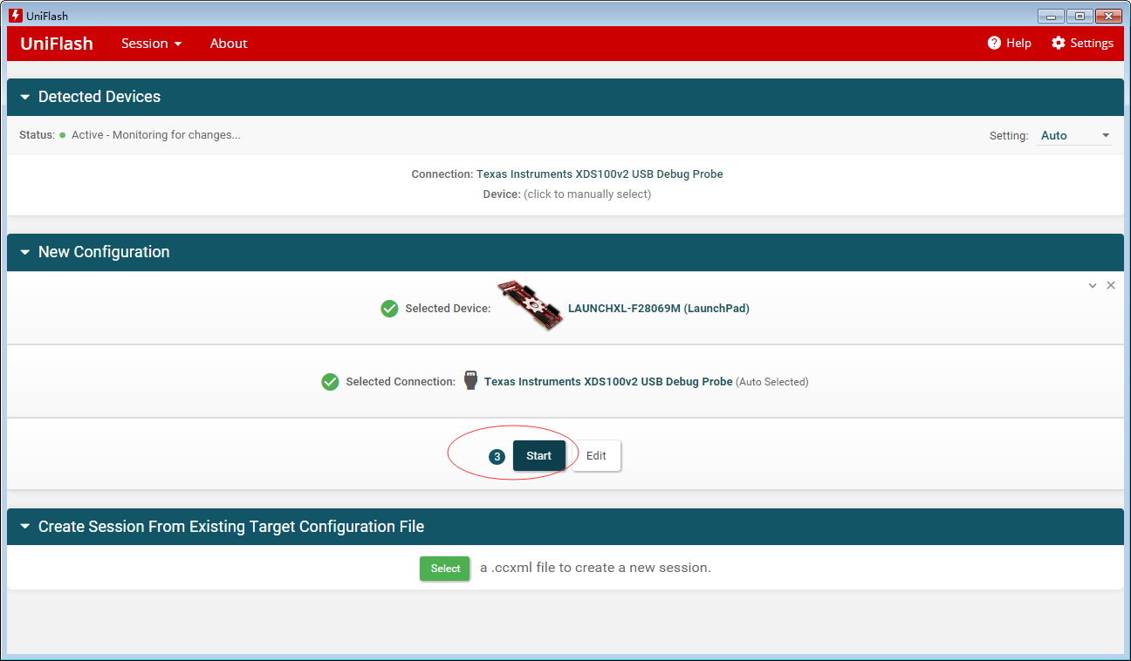
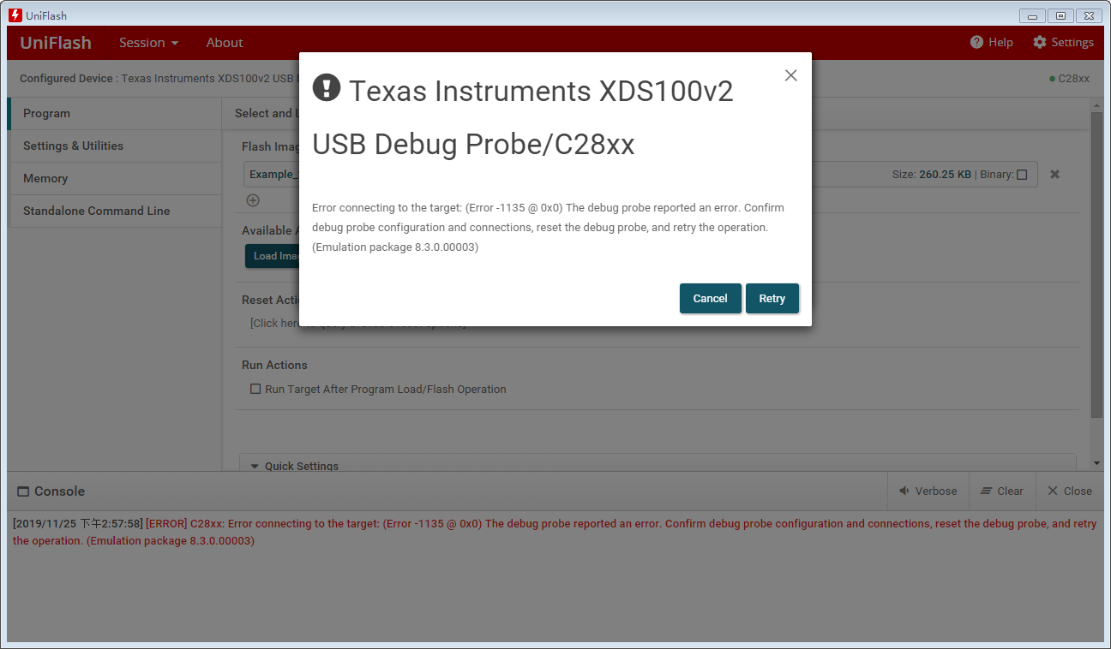
出现的是这个问题~~

